TURKJØRING MED D/S PRØVEN I 2022
VED GRENSEBRUA KORNSJØ / DALS HØGEN
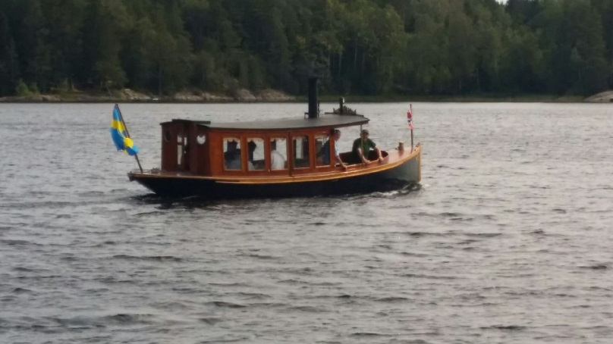

KORNSJØ DAMPSKIPSSELSKAP SA / PRØVENS VENNER TILBYR:

RUTETURER: Lørdag og søndag f.o.m. uke 26 t.o.m. uke 30
Avgang fra dampskipsbrygga kl. 12.00, varighet 1 time
Plass bør forhåndsbestilles, tlf. (+47) 977 40 183
Pris: Voksen kr. 150,- Barn 7 – 16 år kr. 50.- under 7 år gratis
Båten tar maks. 10 passasjerer

CHARTERTURER: Vi kjører charterturer på Kornsjøen fra mai til september.
Tur må bestilles senest kl. 18.00 dagen før reisen, pris kr. 1000.- pr. time for privatpersoner, kr. 1500 for næringslivsaktører.

Vi kan i tillegg tilby to timers tur til stedet hvor farmen og kjendisfarmen ble innspilt (Finnsvika) for noen år siden.

For turavtale og nærmere opplysninger: Tlf. ( +47 ) 977 40 183

Kombiner gjerne båtturen med et måltid i Kornsjön Gränskiosk.

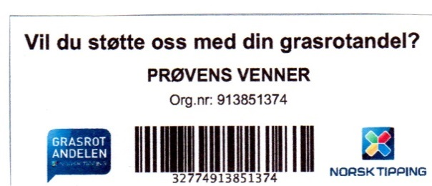
VELKOMMEN TIL EN UFORGLEMMELIG TUR PÅ DEN VAKRE KORNSJØEN!

